Manual de usuario

Sistema de Gestión - Coordinación de Línea.

Contenido

1) Login 2

2) Ventana principal. 2

2.1) Administrador 2

a) Coordinación de Líneas 3

- Adjuntar CSV 3

- Agregar Línea de Especialidad 4

- Agregar asignatura 5

- Reporte: 5

- Reporte informe 5

- Actualizar profesor 5

- Listar 6

b) Configuracion 6

- Cambiar clave: 7

- Gestionar usuarios 7

- Ver logs 8

2.2) Coordinador. 8

a) Filtrar: 8

b) Actualizar 8

c) Exportar 8

2.3) Consultas. 9

d) Filtrar: 9

e) Exportar 9

1. Login: se debe ingresar las credenciales definidas por el administrador al registrar al usuario. El usuario corresponde al correo y la contraseña corresponde a la primera letra del Nombre, seguido del Apellido (CASE sensitive). Ejemplo@mail.com/NApellido.
   1. Usuario: admin
   2. Password: admin

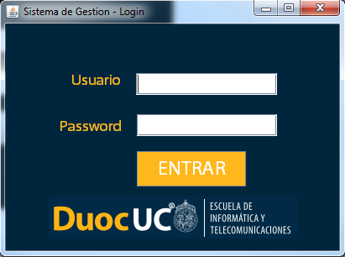

1. Ventana principal. Una vez ingresado la ventana a abrir dependerá del tipo de usuario. Puede ser administrador, coordinador o consultas.

2.1) Administrador: tiene todas las opciones habilitadas. Cerrando esta ventana vuelve automáticamente al login.

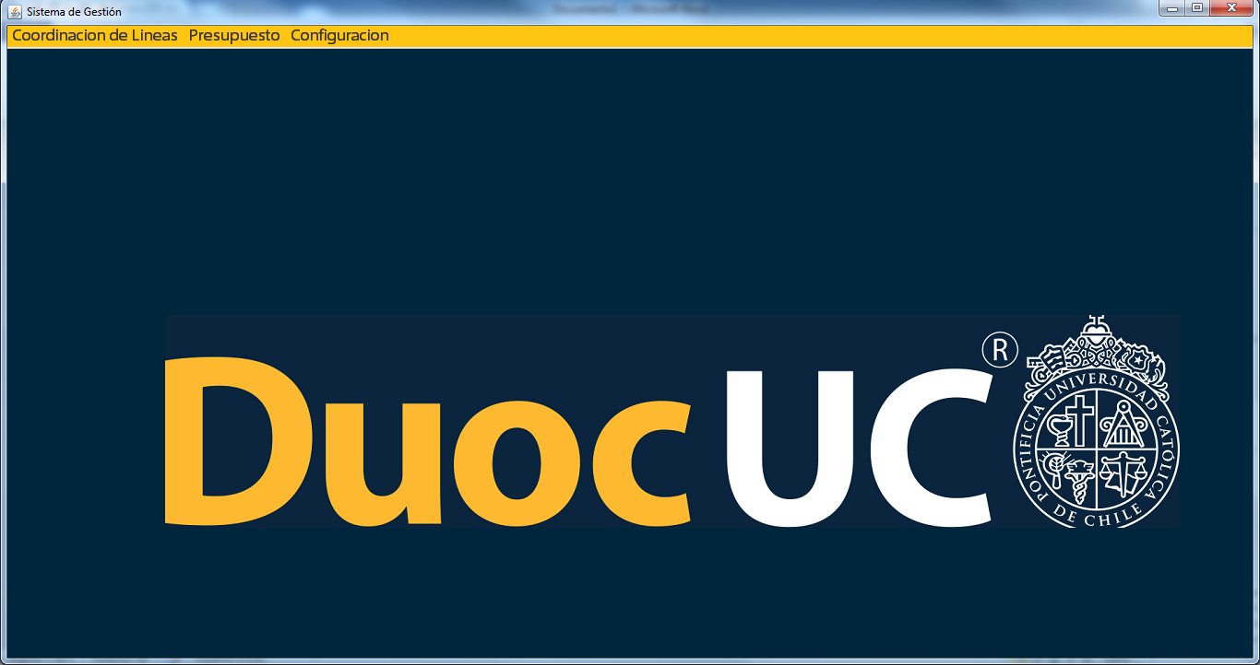

1. Coordinación de Líneas -> Informe de línea -> Administrador.

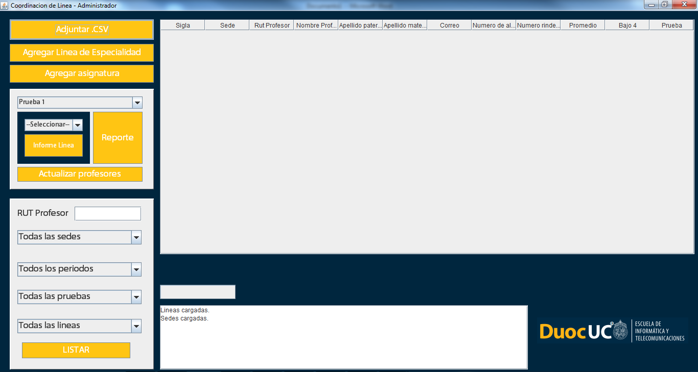

* Adjuntar CSV: presionando este botón emerge una ventana para adjuntar un archivo .csv. El cual almacenará todos los registros en la base de datos para posteriormente poblar las tablas.
  + Se debe adjuntar el archivo que contiene las notas de la escuela descargado de [ftp.duoc.cl](ftp://ftp.duoc.cl). El nombre del archivo debe contener las palabras clave “notas_escuela” para verificar que el archivo seleccionado es el correcto. (Ejemplo, resumen_notas_escuela.csv)
  + El archivo .CSV debe seguir el mismo formato que el año 2016, de lo contrario es posible que se registren los datos en distinto orden. (Si el formato del archivo CSV cambia, se debe modificar el método cargarCSV() de la clase BD_Informe_Linea en el código fuente, el cual ejecuta un comando para realizar una carga masiva desde el archivo csv. Más información en la documentación adjunta (Javadoc)).

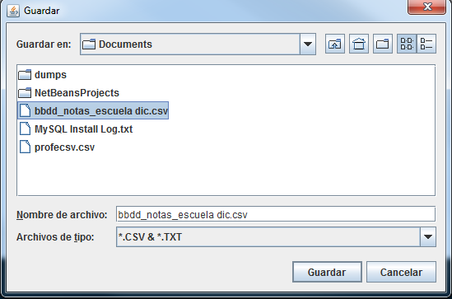

* Agregar Línea de Especialidad: este botón permite agregar Líneas de especialidad dependiendo del semestre y la malla correspondiente. Las líneas de especialidad existentes se muestran en una lista.
  + Verificar que la línea de especialidad no existe antes de registrar. Pese a que no permite registros duplicados, registrar la misma línea con otro nombre provocará problemas más adelante.
  + La línea ingresada puede tener un máximo de 15 caracteres.

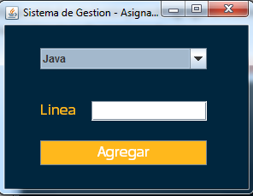

* Agregar asignatura: este botón permite agregar las asignaturas que serán revisadas durante el semestre.
  + Es importante agregar líneas antes de agregar asignaturas para evitar errores.
  + El código de la asignatura debe seguir el mismo formato que el archivo .csv, ya que en base a este se hacen las búsquedas posteriores. Ejemplo: MDD2201, POO2201
  + El código ingresado debe contener un máximo de 10 caracteres.

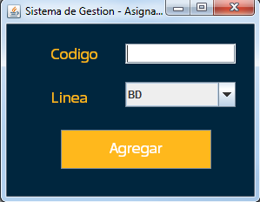

* Reporte: este botón permite generar un reporte automático de todas las líneas por sección, indicando: los datos de la sección, datos del profesor, número de alumnos por sección, número de alumnos que rindieron la prueba, promedio, número de alumnos con nota bajo 4.
  + Por defecto está seleccionado “Todas las pruebas” permitiendo generar todos los reportes automáticamente.
  + Opcionalmente se puede especificar el número de prueba (1,2 o 3) para generar el reporte, seleccionando la prueba de la lista.
* Reporte informe: este boton permite generar un reporte individual indicando la prueba y una linea especifica.
* Actualizar profesor: este boton permite adjuntar un archivo .csv que contiene datos adicionales del profesor, especialmente el correo. Este archivo .csv debe ser extraido de la paltaforma DW y debe seguir el siguiente formato: nombres, apellido paterno, apellido materno, correo, rut.
  + El nombre del archivo csv debe contener la palabra clave “data_docente” para verificar que el archivo elegido es el correcto.

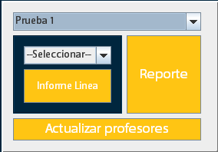

* Listar: este botón permite listar los reportes previamente generados utilizando filtros de búsqueda.
  + Para realizar consultas completas utilizar el módulo de Consultas, que se presentará más adelante.

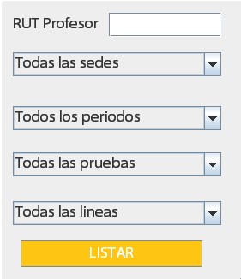

1. Configuracion

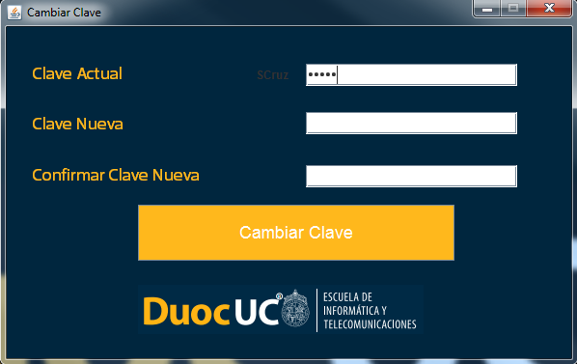

* Cambiar clave: permite cambiar la clave indicando la clave actual, clave nueva y confirmar clave nueva.
  + Recordar que la clave es generada automáticamente al momento del registro, por lo tanto es importante realizar un cambio de clave al primer ingreso.
* Gestionar usuarios.

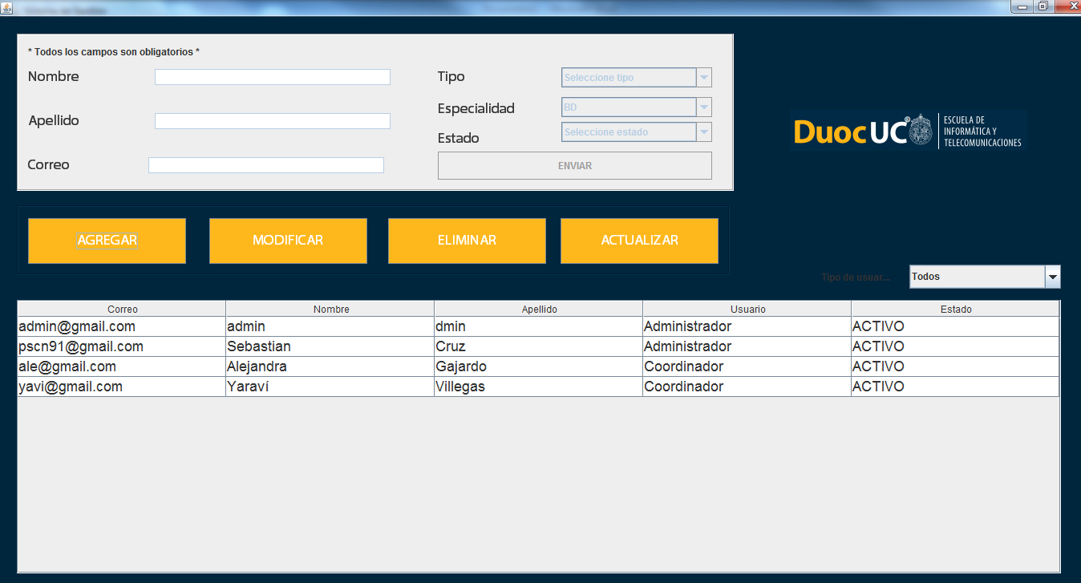

* Agregar: este botón habilita el formulario para agregar un nuevo usuario.
  + Todos los campos están validados y son obligatorios.
  + Si el usuario es coordinador, se debe seleccionar su especialidad.
  + El estado define si la cuenta esta ACTIVA o SUSPENDIDA. Esto controla el acceso en el login.
* Modificar: este botón permite modificar un usuario previamente seleccionado de la tabla, llenando el formulario con los datos del usuario.
  + Cuidado al modificar el correo, ya que actúa como clave primaria y usuario del login.(Preferir eliminar usuario y crear uno con el correo nuevo).
  + Se debe seleccionar un usuario antes de presionar el botón MODIFICAR.
  + Aparecerá una ventana de confirmación, indicando el nombre y correo del usuario seleccionado.
* Eliminar: este botón permite eliminar un usuario previamente seleccionado de la tabla.
  + Se debe seleccionar un usuario antes de presionar el botón ELIMINAR.
  + Aparecerá una ventana de confirmación, indicando el nombre y correo del usuario seleccionado.
* Actualizar: este botón permite actualizar la tabla.
  + Si se seleccionó un filtro (Todos, Administrador, Coordinador, Consultas) solo aparecerán usuarios del tipo seleccionado.
  + Se debe seleccionar el filtro antes de presionar el botón ACTUALIZAR.
* Ver logs. Permite ver el historial de acciones realizadas en la aplicación, indicando el resumen y fecha del registro.

## 2.2) Coordinador.

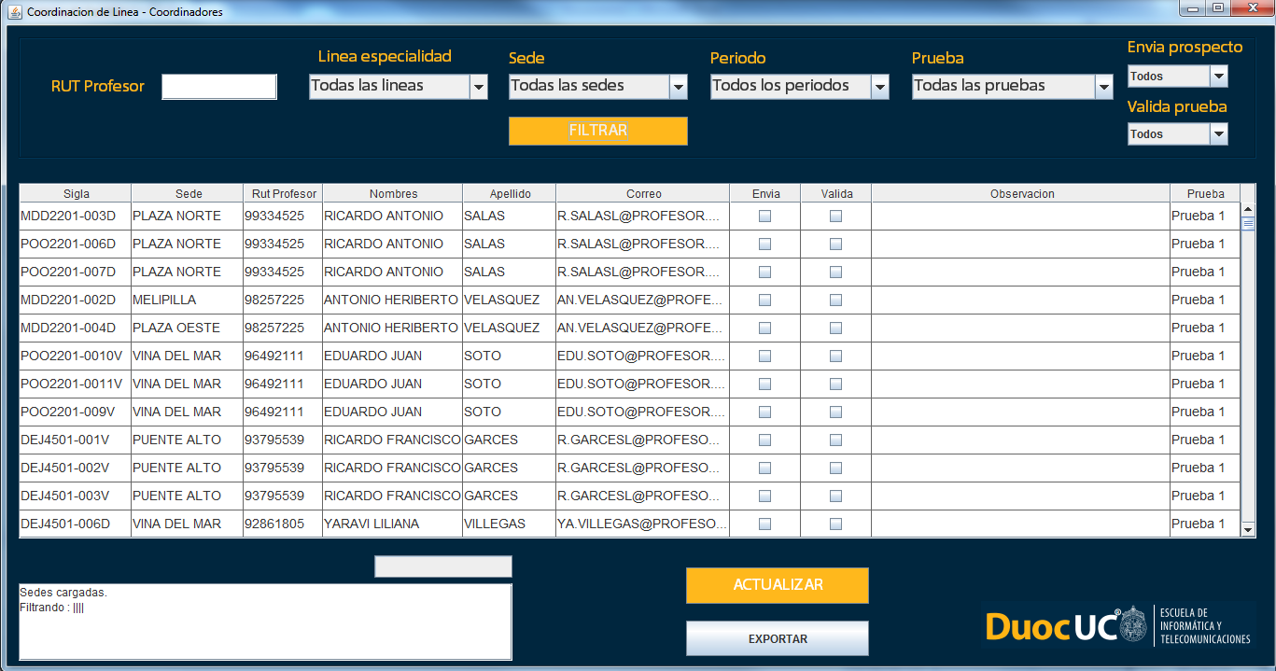

1. Filtrar: este botón permite listar los datos por medio de filtros de búsqueda.
   * A través de esta tabla el coordinador puede ingresar los profesores que enviaron los prospectos y las pruebas validadas indicado el check box. Adicionalmente puede agregar comentarios.
2. Actualizar: este botón permite actualizar el reporte según los datos ingresados por el coordinador.
3. Exportar: este botón permite exportar la tabla actual en un archivo Excel.

# 2.3) Consultas.

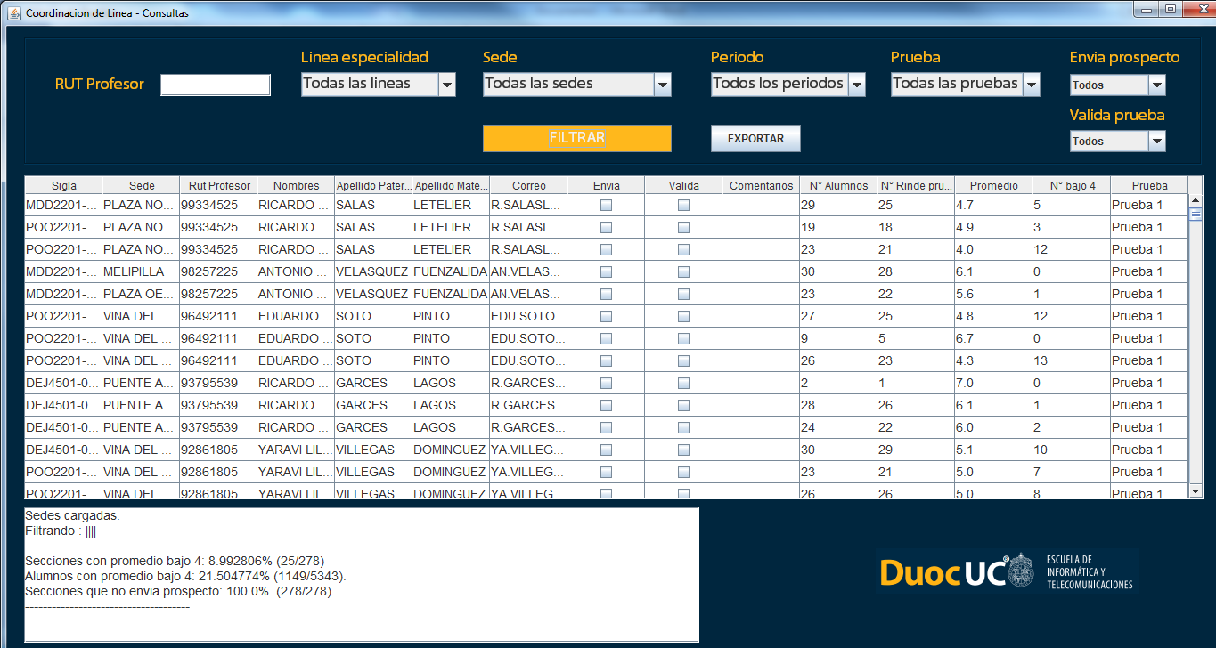

1. Filtrar: este botón permite listar los datos por medio de filtros de búsqueda.
   * Adicionalmente entrega índices: % de secciones con promedio bajo 4, % de alumnos con nota bajo 4, secciones que enviaron el prospecto de prueba, secciones que enviaron la prueba validada.
   * Idealmente todos los usuarios deben hacer sus consultas en esta ventana. Para modificar o actualizar datos utilizar módulos Administrador o Coordinador.
2. Exportar: este botón permite exportar la tabla actual en un archivo Excel.